**Cấu trúc hệ điều hành**

**1.Linux**

Ngoài nắm rõ **hệ điều hành Linux là gì**chúng tacũng nên biết về cấu trúc của hệ điều hành này. Linux là hệ điều hành có cấu trúc phân lớp. Các thành phần được kết hợp với nhau và hình thành một hệ thống hoạt động đầy đủ nhất.

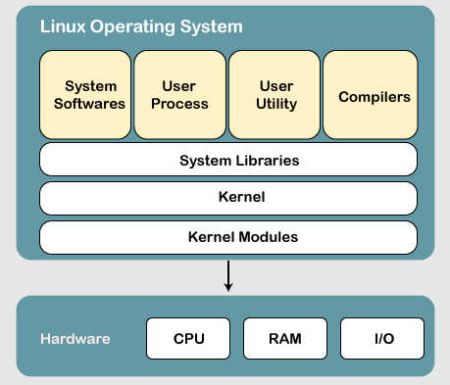

*Cấu trúc hệ điều hành Linux*

Cấu trúc hệ điều hành linux bao gồm:

* **Kernel (Nhân):**  Phần quan trọng nhất trong hệ điều hành Linux có vai trò quản lý tài nguyên trong phần cứng như: Bộ vi xử lý, bộ nhớ, thiết bị lưu trữ, thiết bị ngoại vi, định vị. Qua đó các phần mềm có thể truy cập và dùng. Nhân linux gồm 4 chức nắng :
  + **Quản lý thiết bị:** Một hệ thống có nhiều thiết bị được kết nối với nó như CPU, thiết bị nhớ, card âm thanh, card đồ họa,…. Một nhân lưu trữ tất cả dữ liệu liên quan đến tất cả các thiết bị trong trình điều khineer thiết bị ( nếu không có nhân này sẽ không thể để điều khiển các thiết bị). Do đó kernel biết thiết bị có thể làm gì và thao tác như thế nào để mang lại hiệu suất tốt nhất. Nó cũng quản lý giao tiếp giữa tất cả các thiết bị. Kernel có một số quy tác nhất định mà tất cả các thiết bị phải tuân theo.
  + **Quản lý bộ nhớ:** Một chức nang khác mà kernel phải quản lý là quản lý bộ nhớ. Kernel theo dõi bộ nhớ đã sử dụng và chưa sử dụng và đảm bảo rằng các tiến trình không được thao tác dữ liệu của nhau bằng địa chỉ bộ nhớ ảo.
  + **Quản lý quy trình:** Trong quy trình, nhan quản lý chỉ định đủ thời gian và ưu tiên cho các quy trình trước khi xử lý CPU cho các quy trình khác. Nó cũng xử lý thông tin bảo mật và quyền sở hữu.
  + **Xử lý lệnh gọi hệ thống:** Xử lý lệnh gọi hệ thống có nghĩa là một lập trình viên có thể viết một truy vấn hoặc yêu cầu hạt nhân thực hiện một tác vụ

**Thư viện hệ thống(System Libraries)**

* Thư viện hệ thông là các chương trình đặc biệt giúp truy cập các tính năng của hạt nhân. Một hạt nhân phải được kích hoạt để thực hiện một tác vụ và việc kích hoạt này được thực hiện bởi các ứng dụng. Nhưng các ứng dụng phải biết cách đặt lệnh gọi hệ thông vì mỗi hạt nhân có một nhóm lệnh gọi hệ thống khác nhau.
* Các lập trình viên đã phát triên một thư viện tiêu chuẩn của các thủ tục để giao tiếp với các hạt nhân. Mỗi hệ điều hành hỗ trợ các tiêu chuẩn này, và sau đó các tiêu chuẩn này được chuyển sang các lệnh gọi hệ thống cho hệ điều hành đó.
* Thư viện hệ thống nỏi tiếng nhất dành cho Linux là Glibc(Thư viện GNU C).

**Công cụ hệ thống(System Tools)**

* Hệ điều hành Linux có một tập hợp các công cụ tiện ích, thường là các lệnh đơn giản. Nó là một phần mềm mà dự án GNU đã viết và xuất bản theo giấy phép nguồn mở của họ để phần mềm được cung cấp miễn phí cho tất cả người dùng
* Với sự trợ giúp của cá lệnh, bạn có thể truy cập tệp của mình, chỉnh sửa và thao tác dữ liệu trong thư mục hoặc tệp của bận, thay đổi vị trí của tệp hoặc bất cứ thứ gì

**Giao diện người dùng**

* Linux có nhiều giao diện người dùng, bao gồm cả CLI ( thông qua terminal) và GUI (thông qua các môi trường desktop như GNOME hoặc KDE). Bash là một trong những **shelll** phổ biến nhất trên Linux
* **Shell**: Là nơi chứa các dòng lệnh và cung cấp cho người dùng giao diện để nhập các dòng lệnh yêu cầu hệ thống thực hiện. Hiện có khá nhiều loại Shell nhưng bash shell là phổ biến nhất.

**hệ tệp :** Linux hỗ trợ nhiều hệ thống tệp như ext4, XFS, Btrfs. Dữ liệu được tổ chức thành các thư mục và tệp, với mối thư mục và tệp có một đường dẫn duy nhất từ các thư mục gốc(/).

**Bộ khởi động :** Linux sử dụng trình khởi động như GRUB để quản lý quá trình khỏi động. Trình khỏi động này chịu trách nhiệm cho việc chọn kernel cần khởi động và truyền các tham số cần thiết cho kernel.

**Phần mềm quản lý gói:** Hệ thống Linux thường sử dụng quản lý gói như APT(Deabian, Ubuntu) hoặc YUM(Red Hat, CentOS) để cài đặt và quản lý phần mềm

**Phân quyền:** Linux sử dụng hệt hống phân quyền mạnh mẽ dựa trên nguyên tắc “tất cả mọi thứ là tệp”. Người quản trị có thể quyết định quyền truy cập của người dùng và nhóm đối với các tệp và thư mục

-> Cấu trúc của hệ điều hành Linux rất linh hoạt và có nhiều phần tương tác để cung cấp một môi trường hệ thống mạnh mẽ cho người sử dụng và quản trị viên

2. MS_DOS

Hệ điều hành MS-DOS là một hệ điều hành đơn nhiệm và không có khả năng đa người dùng.

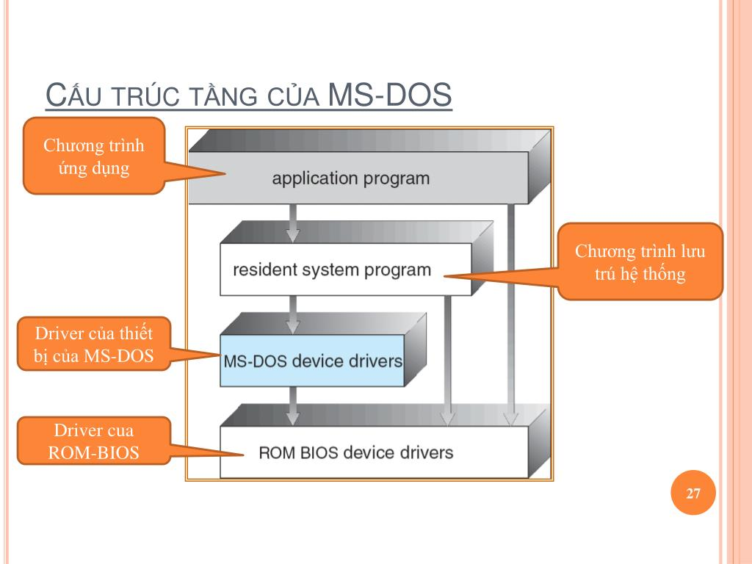

Cấu trúc chính của MS-DOS:

**Kernel:** MS-DOS sử dụng kernel đơn giản để quản lý tài nguyên hệ thống. Kernel thường được tỉa lên từ file `IO.SYS` hoặc `MSDOS.SYS` khi hệ thống khởi động

**Giao diện người dùng:** Giao diện chính của MS-DOS là dòng lệnh (Command-Line Interface-CLI). Người dùng sử dụng bàn phím để nhập các lệnh và tương tác với hệ thống

**Hệ thống tệp(File System):** MS-DOS sử dụng hệ thống tệp FAT. Sắp xếp dữ liệu thành các cluster và một bảng FAT giữ thông tin về vị trí của các cluster trên đĩa

**Bộ tải hệ thống :** MS-DOS sử dụng chương trình bộ tải thường là `IBMBIO.COM` hoặc `IO.SYS` để nạp kernel vào bộ nhớ khi hệ thống khởi động

**Shell:**  MS-DOS có một shell chính `COMMAND.COM` để xử lý các lệnh người dùng và quản lý các tác vụ hệ thống cơ bản

**Utilities:**  để thực hiện các công việc như sao lưu, phân vùng ổ đĩa, định dạng ổ đĩa, …

**Interrypts và BIOS Calls:**  để thực hiện các chức năng cơ bản như đọc / ghi vào đĩa, hiển thị ký tự trên màn hình, … Và để MS-DOS tương tác với phần cứng

* + - Cấu trúc MS-DOS khá đơn giản so với các hệ diều hành hiện đại. Chủ yếu tập trung vào việc cung cấp môi trường dòng lệnh đơn giản và quản lý tài nguyên cơ bản của máy tính cá nhân

3. So Sánh

3.1. Kiến trúc hạ tầng

- Linux:

+ Hệ điều hành đa người dùng và đa nhiệm

+ Kiến trúc được xây dựng dựa trên UNIX

+ Hỗ trợ nhiều người sử dụng và quá trình chạy đồng thời

* Ms-Dos:

+ Hệ điều hành đơn nhiệm đơn người dùng

+Thiết kế đơn giản, chỉ chạy một ứng dụng tại một thời điểm

3.2. Giao diện người dùng

- Linux:

+ Cung cấp giao diện dòng lệnh (CLI) và giao diện đồ họa (GUI)

+ Giao diện đồ họa thường được thực hiện bởi các môi trường như GNOME, KDE

* Ms-Dos:

+ Chủ yếu sử dụng giao diện dòng lệnh Command Prompt

3.3. Quản lý tệp và thư mục

- Linux:

+ Sử dụng hệ thống quản lý tệp hệ thống phân cấp

+ Mọi thứ là tệp hoặc thư mục, tổ chức trong cây thư mục duy nhất

Ms-Dos:

+ Sử dụng hệ thống tệp FAT (FAT 16 hoặc FAT 32)

+ Không có khái niệm cây thư mục

3.4. Định dạng tệp và thư mục

- Linux:

+ Hỗ trợ nhiều định dạng tệp như ext4, xfs, …

* Ms-Dos:

+ Sử dụng hệ thống tệp FAT (FAT 16 hoặc FAT 32) hoặc NTFS

3.5 Bảo mật

- Linux:

+ Cung cấp hệ thống bảo mật mạnh mẽ với quyền người dùng cấp cao và cấp thấp

+ Cơ chế kiểm soát quyền truy cập chi tiết

* Ms-Dos:

+ Bảo mật kém hơn so với Linux

+ Hỗ trợ hạn chế về quản lý quyền hạn người dùng

3.6 Đa nhiệm và ổ đĩa

- Linux:

+ Hỗ trợ đa nhiệm và có khả năng làm việc với nhiều loại ổ đĩa và hệ thống tệp khác nhau

* Ms-Dos:

+ Chủ yếu hỗ trợ ổ đĩa FAT và có hạn chế trong việc thực hiện đa nhiệm

3.7. Hệ thống tệp

-Linux:

+ Sử dụng hệ thống tệp ext4 là phổ biến, nhưng hỗ trợ nhiều hệ thống tệp khác nhau

* Ms-Dos:

+ Sử dụng hệ thống tệp FAT16 hoặc FAT32, và hỗ trợ NTFS từ các phiên bản Windows mới hơn

3.8. Kernel

- Linux:

+ Mã nguồn mở và có khả năng tùy chỉnh cao

* Ms-Dos:

+ Đóng và có hạn chế tính tùy chỉnh

* + - Linux và Ms-Dos có những đặc điểm riêng biệt về kiến trúc hệ thống, giao diện người dùng, quản lý tệp và thư mục, bảo mật, đa nhiệm và ổ đĩa. Sự khác biệt này phản ánh sự tiến triển của công nghệ và mục đích và mục đích sử dụng của từng hệ điều hành